附件1
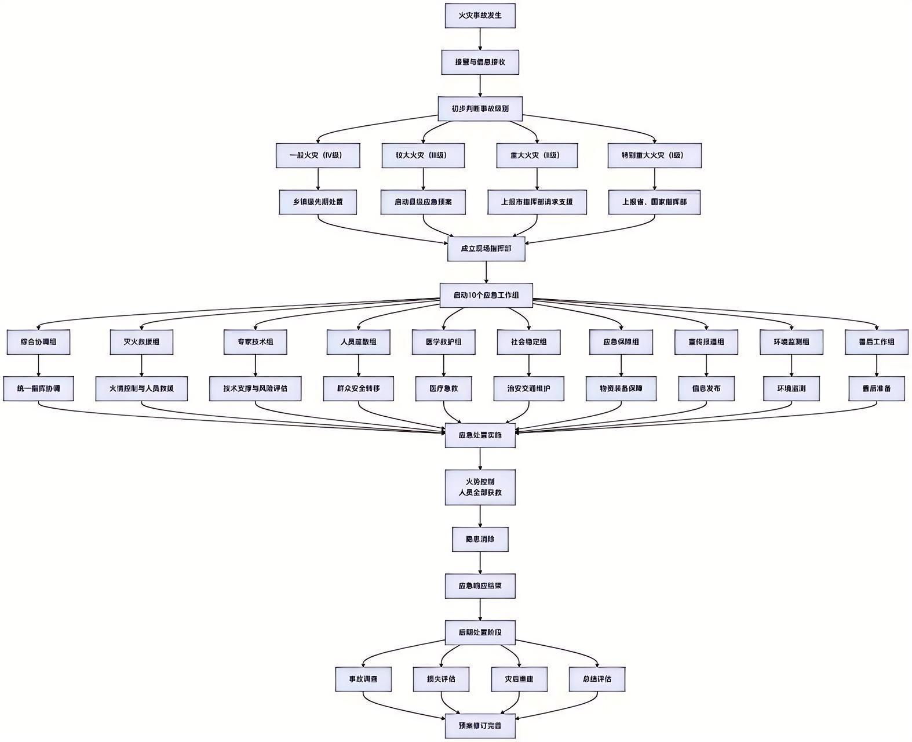
县级火灾事故应急响应流程图

